**Вложенность и hover(и т.п.)**

Можно влаживать один селектор в другой, так же применять псевдоклассы и псевдоэлементы :hover, :after и т.д.

SCSS

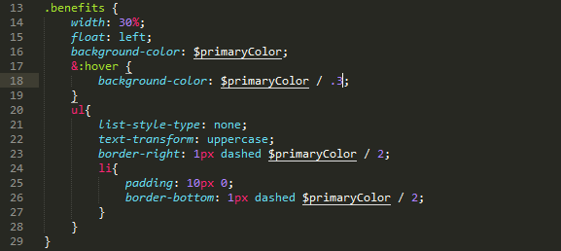

CSS

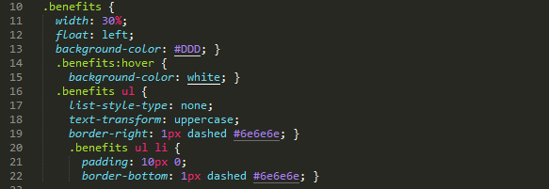

**Переменные**

Объявляются как и в PHP со знака **$**

**$basicFonts**: Helvetica, sans-serif;

**$primaryColor**: #DDD;

